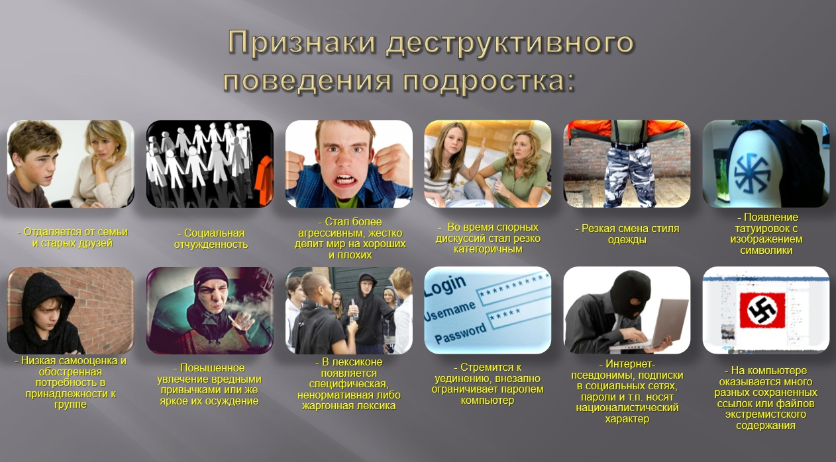

ПРОФИЛАКТИКА ДЕСТРУКТИВНОГО ПОВЕДЕНИЯ ПОДРОСТКОВ !
Деструктивное поведение — это поведение, не соответствующее общепринятым нормам и направленное на неприятие каких-либо альтернативных точек зрения. Оно может привести не только к возникновению социальных проблем у человека, но и к нарушениям физического здоровья.
Данное поведение ведёт к усугублению качества существования индивида, понижению критичности к собственным деяниям, когнитивным искривлениям восприятия и трактовки происходящего, спаду самооценки, эмоциональным нарушениям.
Это нередко приводит к социальной дезадаптации, вплоть до абсолютной изоляции личности. Подобное поведение порой является результатом механизма защиты, заключающегося в отождествлении с агрессором. Рассматриваемая вариация поведения характеризуется отклонением от принятых социумом поведенческих и моральных норм.
Подросток, поведение которого считается разрушительным, отличают следующие черты: агрессия и жестокость по отношению к окружающим; враждебность при общении; склонность разрушать материальные предметы и вещи; желание расстроить сложившийся уклад жизни близких ему людей; неспособность испытывать эмоции и чувства (может быть постоянной, а может появляться лишь время от времени); угроза жизни как чужой, так и собственной.
Формы деструктивного поведения
Деструктивное поведение человека имеет две основных формы:
Делинквентная форма представляет собой цепь поступков, которые противоречат правовым нормам, принятым в обществе (семейно-бытовые конфликты, ДТП, несоблюдения дисциплины, грубые проступки);
Девиантная форма представляет собой поведение, которое противоречит нравственным общественным нормам (алкоголизм, наркомания, склонность к суициду).
Причины деструктивного поведения
- нарушение внутрисемейных, внутришкольных или внутригрупповых взаимоотношений;
- отсутствие доброжелательности и внимания со стороны взрослых;
- ссора или острый конфликт со значимыми взрослыми, школьные конфликты (в том числе с учителями);
- отвержение сверстников, травля (в том числе в социальных сетях);
- несчастная любовь или разрыв романтических отношений;
- нестабильная семейная ситуация (развод родителей, конфликты, ситуации насилия);
- резкое изменение социального окружения (смена места жительства, переход в другую школу);
- неуверенность в завтрашнем дне, потеря смысла жизни, отсутствие морально-этических ценностей;
- затяжная депрессия; - незрелость личности (импульсивность, внушаемость, информационная подражаемость);
- низкая самооценка, трудности в самоопределении;
- однообразная эмоциональная и интеллектуальная жизнь;
- объективно тяжелая жизненная ситуация (потеря близкого человека, серьезное заболевание, ошеломляющее открытие, пережитое унижение, домашнее насилие – как физическое, так и моральное);
- личная неудача подростка (особенно если его родители практикуют воспитание по принципу высокой значимости, ценности общественного успеха, завышенной самооценки).
К «группе риска» по наличию деструктивных проявлений относятся подростки:
- с низкой самооценкой;
- с нарушением межличностных отношений, «одиночки»;
- злоупотребляющие алкоголем или наркотиками;
- отличающиеся асоциальным поведением;
- имеющие проблемы с психическим здоровьем, эмоционального характера;
- неспособные преодолевать стресс;
- перфекционисты, сверхкритичные к себе;
- страдающие от недавно испытанных унижений или трагических утрат;
- считающие себя неудачниками;
- часто и длительно болеющие;
- из социально-неблагополучных семей, - из семей, в которых родители находятся в разводе;
- из семей, где были случаи насильственной смерти или суицидов
ПАМЯТКА ДЛЯ РОДИТЕЛЕЙ
Какие признаки поведения подростка могут насторожить родителя?
Ребенок прямо или косвенно говорит о желании умереть или убить себя или о нежелании продолжать жизнь. Разговоры о нежелании жить
попытка привлечь ваше внимание к себе и своим проблемам. Отчаявшийся подросток, на которого не обращают внимания, вполне может довести свое намерение до конца.
У подростка длительное время подавленное настроение, пониженный эмоциональный фон, раздражительность.
Наличие случая суицида в ближайшем окружении, а также среди значимых взрослых или сверстников.
Рискованное поведение, в котором высока вероятность причинения вреда своей жизни и здоровью.
Резкое изменение поведения. Например, стал неряшливым, не хочет разговаривать с близкими ему людьми, стал раздаривать дорогие ему вещи, теряет интерес к тому, чем раньше любил заниматься, отдаляется от друзей.
Ситуации риска, в которых нужно быть внимательным:
Ссора или острый конфликт со значимыми взрослыми.
Несчастная любовь или разрыв романтических отношений.
Отвержение сверстников, травля (в том числе в социальных сетях).
Объективно тяжелая жизненная ситуация (потеря близкого человека, резкое общественное отвержение, тяжелое заболевание).
Личная неудача подростка на фоне высокой значимости и ценности социального успеха (особенно в семье).
Нестабильная семейная ситуация (развод родителей, конфликты, ситуации насилия).
Резкое изменение социального окружения (например, в результате смены места жительства).
Что родитель должен сделать, если обнаружил эти признаки?
Если вы увидели хотя бы один из признаков – это уже достаточный повод для того, чтобы уделить внимание своему подростку и поговорить с ним. Спросите, можете ли вы ему помочь и как, с его точки зрения, это сделать лучше. Не игнорируйте ситуацию. Даже, если Ваш сын или дочь отказываются от помощи, уделяйте ему больше внимания, чем обычно.
Главные правила взаимодействия родителей с подростками – это сохранять контакт со своим ребенком, несмотря на растущую в этом возрасте потребность в отдалении от родителей.
Для этого важно!
Расспрашивайте подростка о том, что его интересует, уважительно относитесь к тому, что кажется ребенку важным, даже если вам это кажется незначительным;
Не начинайте общение с претензий, даже если ребенок что-то сделал не так. Проявите к нему интерес, обсуждайте его ежедневные дела, задавайте вопросы. Замечание, сделанное с порога, и замечание, сделанное в контексте заинтересованного общения, будут звучать по-разному!
Помните, что авторитарный стиль воспитания для подростков неэффективен и даже опасен. Чрезмерные запреты, ограничения свободы и наказания могут спровоцировать у подростка ответную агрессию или аутоагрессию.
В подростковом возрасте предпочтительной формой воспитания является заключение договоренностей. Если запрет необходим, не пожалейте времени на объяснение целесообразности запрета. Если же ребенок продолжает протестовать, то постарайтесь вместе найти решение, устраивающее и Вас и его.
Говорить о перспективах в жизни и будущем. У подростков еще только формируется картина будущего, они видят или совсем отдаленное будущее, либо текущий момент. Узнайте, что Ваш подросток хочет, как он планирует этого добиться, помогите ему представить реалистичные шаги к желаемому будущему.
Говорить на серьезные темы, такие как жизнь, смысл жизни, дружба, любовь, смерть, предательство. Эти темы очень волнуют подростков, они ищут собственное понимание того, что в жизни ценно и важно. Поговорите о том, что ценно для Вас, для вашего подростка. Не бойтесь делиться своим опытом, размышлениями. Задушевная беседа на равных всегда лучше, чем «чтение лекций», родительские монологи о том, что правильно, а что неправильно. Если избегать разговоров на сложные темы с подростком, он все равно продолжит искать ответы где-то на стороне (например, в интернете), где информация может оказаться не только недостоверной, но и небезопасной.
Дать понять ребенку, что опыт поражения, такой же важный опыт, как и достижение успеха. Рассказывайте о своем опыте преодоления трудностей. Конструктивно пережитый опыт неудачи делает человека более уверенным в собственных силах и устойчивым. Напротив, привычка к успехам порою делает неизбежные неудачи чрезвычайно болезненными.
Передать ребенку понимание ценности жизни самой по себе. Если ценность социального успеха, хороших оценок, карьеры доминирует, то ценность жизни самой по себе, независимо от этих вещей, становится не очевидной. Важно научить ребенка получать удовольствие от простых и доступных вещей в жизни: природы, общения с людьми, познания мира, движения. Лучший способ привить любовь к жизни – ваш собственный пример. Ваше позитивное мироощущение обязательно передастся ребенку и поможет ему справляться с неизбежно возникающими трудностями. Не упустите шанс стать своему ребёнку другом.
Проявить любовь и заботу, понять, что стоит за внешней грубостью подростка. Подросток делает вид, что вы совсем не нужны ему, он может обесценивать проявления заботы и нежности к нему. Тем не менее, ему очень важны ваша любовь, внимание, забота, поддержка. Важно лишь найти приемлемые для этого возраста формы их проявления.
Найти баланс между предоставлением свободы и родительским руководством. Современные родители стараются раньше и быстрее отпускать своих детей, передавая им ответственность за их жизнь и здоровье. Этот процесс не должен быть одномоментным и резким. Предоставляя свободу, важно понимать, что подросток еще не умеет с ней обходиться, и свобода может им пониматься как вседозволенность. Родителю важно распознавать ситуации, в которых подростку можно предоставить самостоятельность, а в которых он еще нуждается в помощи и руководстве.
Вовремя обратиться к специалисту, если Вы понимаете, что у Вас по каким-то причинам не получается сохранить контакт со своим ребенком.В индивидуальной или семейной работе с психологом Вы сможете освоить необходимые навыки, которые помогут Вам вернуть отношения доверия с Вашим ребёнком.
Рекомендации психолога для родителей:
Постараться взглянуть на ситуацию глазами сына или дочери.
Разговаривать с ребенком позитивно, задавать ему вопросы о его состоянии, вести беседы о будущем, строить планы.
Проявлять сочувствие и понимание. К проблемам и жалобам ребенка относиться с пониманием и серьезностью.
Не надо сравнивать его с другими ребятами – более успешными, бодрыми, добродушными. Можно сравнить только подростка -сегодняшнего с подростком - вчерашним и настроить на позитивный образ подростка завтрашнего.
Внести разнообразие в обыденную жизнь (завести домашнее животное – собаку, кошку, хомяка, попугаев или рыбок).
Соблюдать режим дня (хороший сон, нормальное питание, свежий воздух, занятие спортом.
Обратиться за консультацией к специалисту – психологу, психотерапевту.
Оптимизировать межличностные отношения в школе (в целях предотвращения случаев оскорбления, унижения, психологического и физического насилия).
Внушить, что любая неудача – это всего лишь ступенька на лестнице, ведущей к успеху, неотъемлемая часть пути к победе. Любой триумф всегда достигается путем проб и ошибок.
Не реализовывать в ребенке Ваши несбывшиеся мечты и неоправдавшиеся надежды.
Внушать ребенку, что в некоторых случаях ему будет необходимо говорить «нет».
И если кто-нибудь начнет склонять ребенка к курению, употреблению алкоголя, наркотиков, совершению суицида или правонарушения, он вправе проявить твердость и ответить решительным отказом.
Просто любите своего ребенка и принимайте его таким, каков он есть!

